**Порядок использования открытого огня и разведения костров на землях сельскохозяйственного назначения, землях запаса и землях населенных пунктов.**

При разведении костров и использовании огня на открытых территориях необходимо соблюдать следующие правила пожарной безопасности:

1. Костровище выполняется в виде котлована (ямы, рва) не менее чем 0,3 метра глубиной и не более 1 метра в диаметре. Также вместо него можно использовать площадку с прочно установленной металлической ёмкостью (например: бочка, бак, мангал), объемом не более 1 куб. метра;
2. Место использования открытого огня должно располагаться на расстоянии не менее 50 метров от ближайших построек, 100 метров – от хвойного леса или отдельно растущих хвойных деревьев и молодняка и 30 метров – от лиственного леса или отдельно растущих групп лиственных деревьев;
3. Территория вокруг места использования открытого огня должна быть очищена в радиусе 10 метров от сухостойных деревьев, сухой травы, валежника, порубочных остатков, других горючих материалов и отделена противопожарной минерализованной полосой шириной не менее 0,4 метра;
4. Рядом с местом разведения костра необходимо располагать первичные средства пожаротушения, также под рукой необходимо иметь мобильный телефон для вызова подразделения пожарной охраны.
5. При использовании открытого огня в металлической емкости, необходимо также иметь металлический лист, которым, в случае необходимости, данную ёмкость можно будет закрыть, тем самым локализовав очаг горения.
6. В течение всего периода использования огня не допускается оставление его без присмотра, а также нельзя доверять присмотр за ним малолетним детям.
7. После использования открытого огня место очага горения должно быть засыпано землей (песком) или залито водой до полного прекращения горения (тления).
8. В процессе использования открытого огня ЗАПРЕЩАЕТСЯ:

-осуществлять сжигание горючих и легковоспламеняющихся жидкостей (кроме жидкостей, используемых для розжига), взрывоопасных веществ и материалов, а также изделий и иных материалов, выделяющих при горении токсичные и высокотоксичные вещества;

-оставлять место очага горения без присмотра до полного прекращения горения (тления);

-располагать легковоспламеняющиеся и горючие жидкости, а также горючие материалы вблизи очага горения.

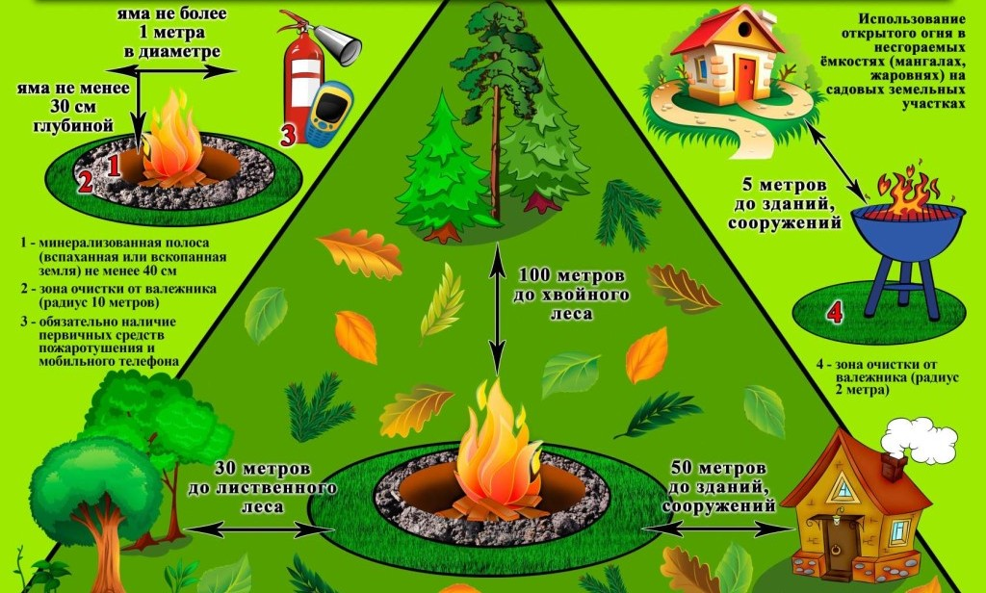

**ТЕЛЕФОН ВЫЗОВА ПОЖАРНОЙ ОХРАНЫ: 01, 101, 112.**

ОНДиПР по Медвежьегорскому и Пудожскому районам

УНДиПР ГУ МЧС России по Республике Карелия